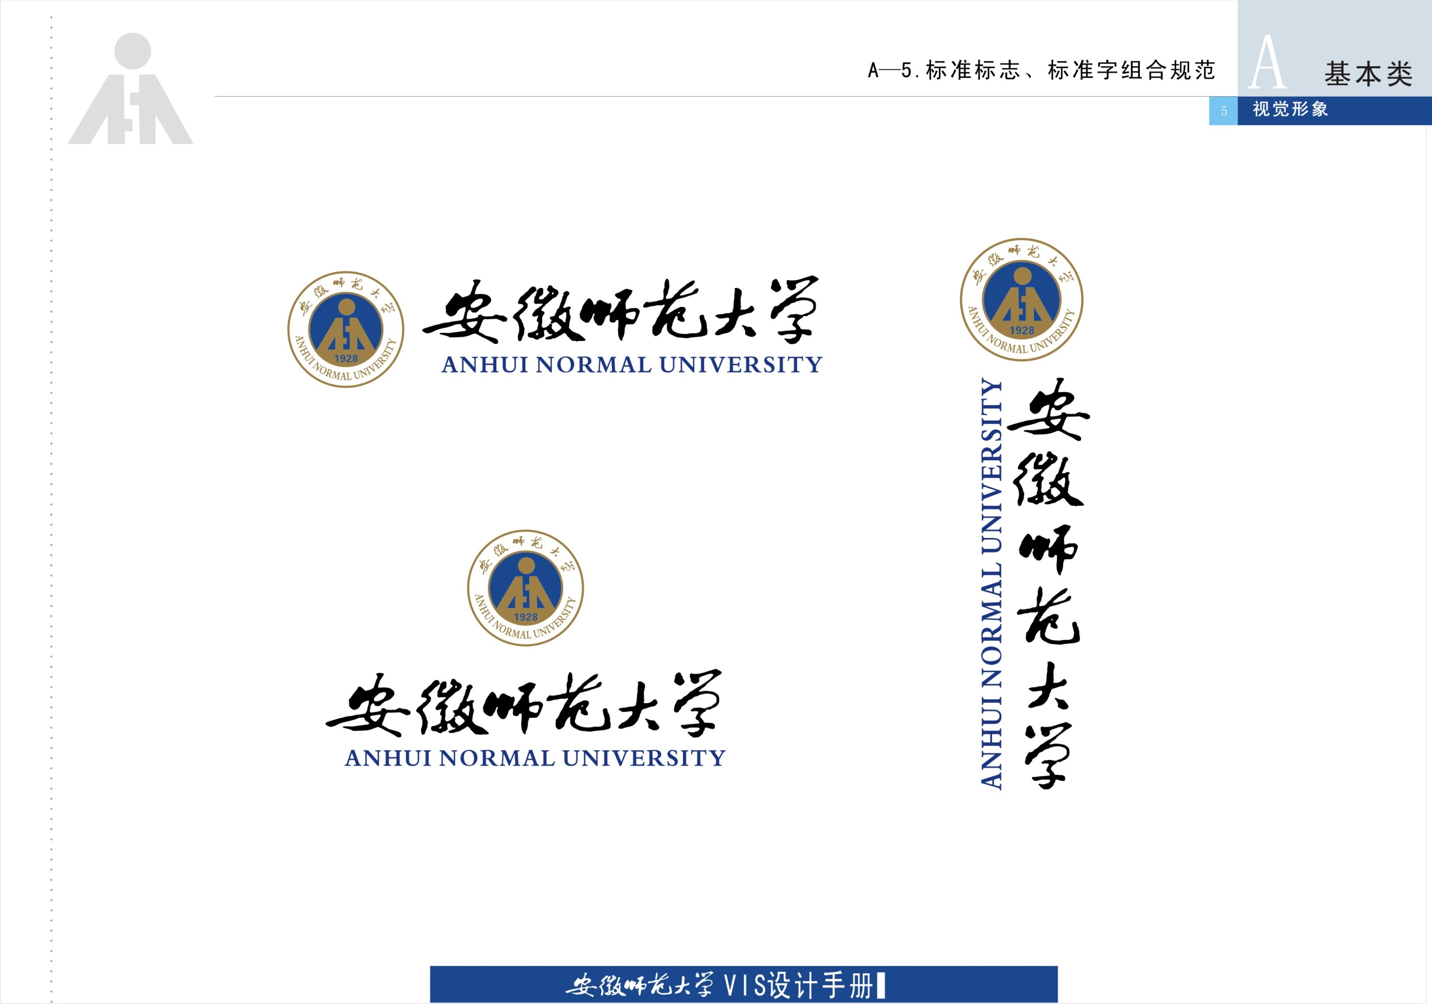

**计算机与信息学院实验报告**

|  |  |  |  |  |  |
| --- | --- | --- | --- | --- | --- |
| 实验课程： | 数字图像处理实验 | | | | |
| 实验编号： | 实验5 | | | | |
| 实验名称： | 图像频域滤波增强 | | | | |
| 实验人员： | 学号 | 18111207248 | | | |
| 姓名 | 吴钰 | | | |
| 班级 | 计算机科学与技术（18创新班） | | | |
| 实验日期： | 2021/6/10 | | | | |
| 实验室： | 2070404 | | | | |
|  |  | | | | |
| 实验评价： |  | | | | |
| 实验成绩： | |  | 评价日期： |  |
|  | 指导教师： | |  | | |

# 图像空域滤波增强

一、实验目的

1．了解图像的频域特性；

2．理解图像频率域滤波的基本原理；

3．掌握常见低通滤波器的设计及使用；

二、实验要求

1．在MATLAB环境下实现图像的频域增强算法；

2．应用设计的算法实现对图像的增强。

三、实验内容

1．理想低通滤波器的设计及实现；

2．巴特沃斯低通滤波器的设计及实现；

3．高斯低通滤波器的设计及实现；

4．应用低通滤波器平滑图像。

四、实验结果及分析

实验素材见实验五附件材料。

**1．理想低通滤波器**



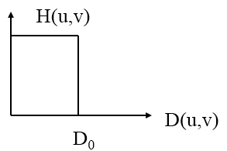

（1）实验代码

f=imread('D:\大三（下）专业课\数字图像处理\实验五\image\11.tif');

f=imnoise(f,'salt & pepper',0.01);

[m,n]=size(f);

figure,subplot(1,3,1),imshow(f);

title('原图像');

F=fftshift(fft2(double(f)));

H=zeros(m,n);

d0=80;

for u=1:m

for v=1:n

d=sqrt((u-0.5*m-1).^2+(v-0.5*n-1).^2);

if d<=d0

H(u,v)=1;

H(u,v)=double(H(u,v));

else

H(u,v)=0;

H(u,v)=double(H(u,v));

end

end

end

G=H.*F;

G=ifftshift(G);

g=real(ifft2(double(G)));

subplot(1,3,2),imshow(uint8(g));

title('D0=80');

d0=90;

for u=1:m

for v=1:n

d=sqrt((u-0.5*m-1).^2+(v-0.5*n-1).^2);

if d<=d0

H(u,v)=1;

H(u,v)=double(H(u,v));

else

H(u,v)=0;

H(u,v)=double(H(u,v));

end

end

end

G=H.*F;

G=ifftshift(G);

g=real(ifft2(double(G)));

subplot(1,3,3),imshow(uint8(g));

title('D0=90');

（2）实验结果（图示）

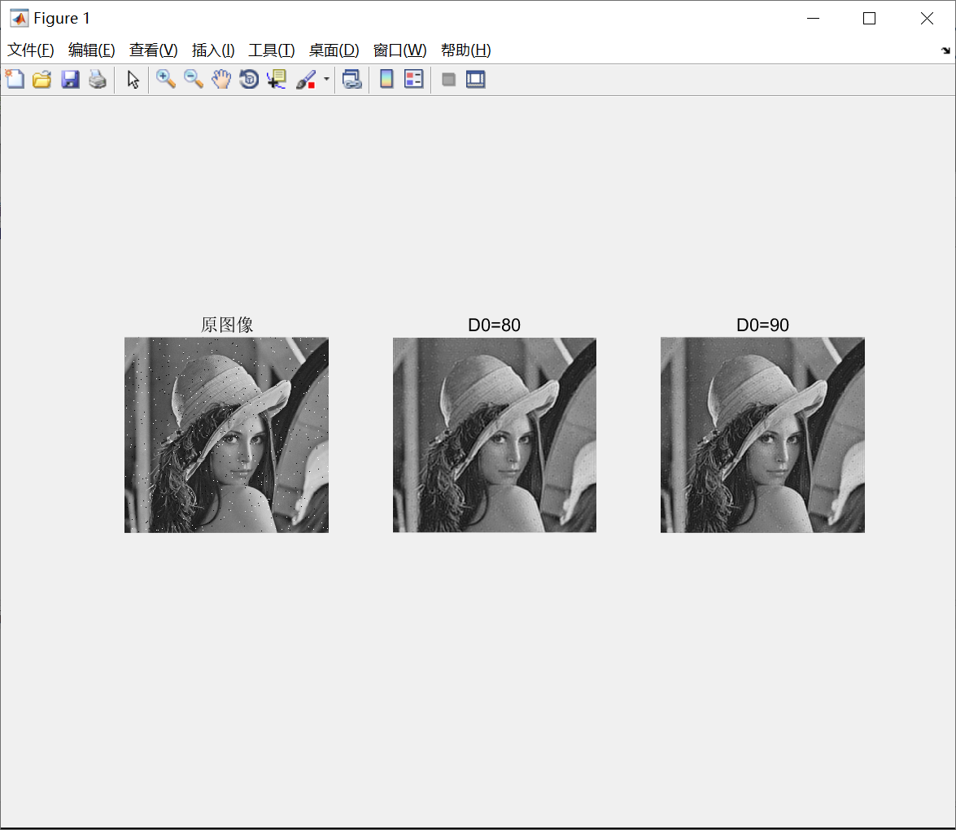

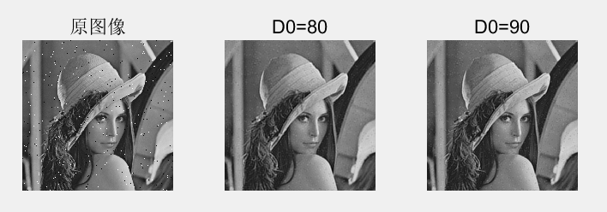

（3）实验结果分析

理想的低通滤波器能够完全剔除高于截止频率的所有频率信号并且低于截止频率的信号可以不受影响地通过。简单的来说就是，截断傅里叶变换的高频成分，给定初始距离为D0，大于D0的为0，小于或等于D0的为1。一个理想的低通滤波器可以用数学的方法（理论上）在频域中用信号乘以矩形函数得到，作为具有同样效果的方法，也可以在时域与sinc函数作卷积得到。

**2．巴特沃斯低通滤波器**



（1）实验代码

clear all;

%巴特沃斯低通

I=rgb2gray(imread('D:\大三（下）专业课\数字图像处理\实验五\image\22.jpg'));

figure;

subplot(1,3,1);

imshow(I);

title('原始图像');

I1=imnoise(I,'gaussian');%%加入高斯白噪声

subplot(1,3,2),imshow(I1);

title('加入噪声后的图像');

f=double(I1);%数据类型转换

g=fft2(f);%图像傅里叶转换

g=fftshift(g);%傅里叶变换平移

F2=log(abs(g));%对傅里叶变换结果取绝对值，然后取对数

[N1,N2]=size(g);%傅里叶变换图像尺寸

n=2;%参数赋初始值

d0=50;

n1=fix(N1/2);%数据圆整

n2=fix(N2/2);%数据圆整

for i=1:N1%遍历图像像素

for j=1:N2

d=sqrt((i-n1)^2+(j-n2)^2);

if d==0

h=0;

else

h=1/(1+(d/d0)^(2*n));

end

result(i,j)=h*g(i,j);%?图像矩阵计算处理

end

end

F3=log(abs(result));%对傅里叶变换结果取绝对值，然后取对数

result=ifftshift(result);

X2=ifft2(result);

X3=uint8(real(X2));

subplot(1,3,3),imshow(uint8(X3))

title('Butterworth低通滤波N=2,d0=50');

（2）实验结果（图示）

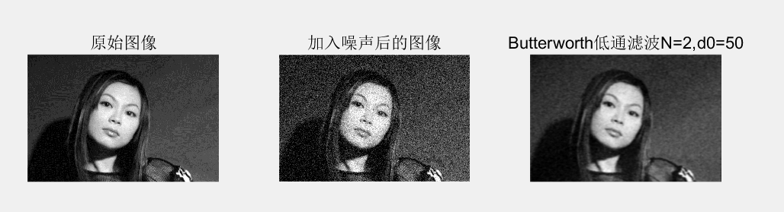

（3）实验结果分析

巴特沃斯滤波器的特点是通频带的频率响应曲线最平滑。从结果来看，巴特沃斯低通滤波器产生的图像更为平滑，不会出现振铃现象。

**3．高斯低通滤波器**



（1）实验代码

clear all;

d0=50; %阈值

image=rgb2gray(imread('D:\大三（下）专业课\数字图像处理\实验五\image\22.jpg'));

image=imnoise(image,'salt & pepper',0.02);

[M ,N]=size(image);

img_f = fft2(double(image));%傅里叶变换得到频谱

img_f=fftshift(img_f); %移到中间

m_mid=floor(M/2);%中心点坐标

n_mid=floor(N/2);

h = zeros(M,N);%高斯低通滤波器构造

for i = 1:M

for j = 1:N

d = ((i-m_mid)^2+(j-n_mid)^2);

h(i,j) = exp(-(d)/(2*(d0^2)));

end

end

img_lpf = h.*img_f;

img_lpf=ifftshift(img_lpf); %中心平移回原来状态

img_lpf=uint8(real(ifft2(img_lpf))); %反傅里叶变换,取实数部分

subplot(1,2,1);imshow(image);title('原图');

subplot(1,2,2);imshow(img_lpf);title('高斯低通滤波d=50');

（2）实验结果（图示）

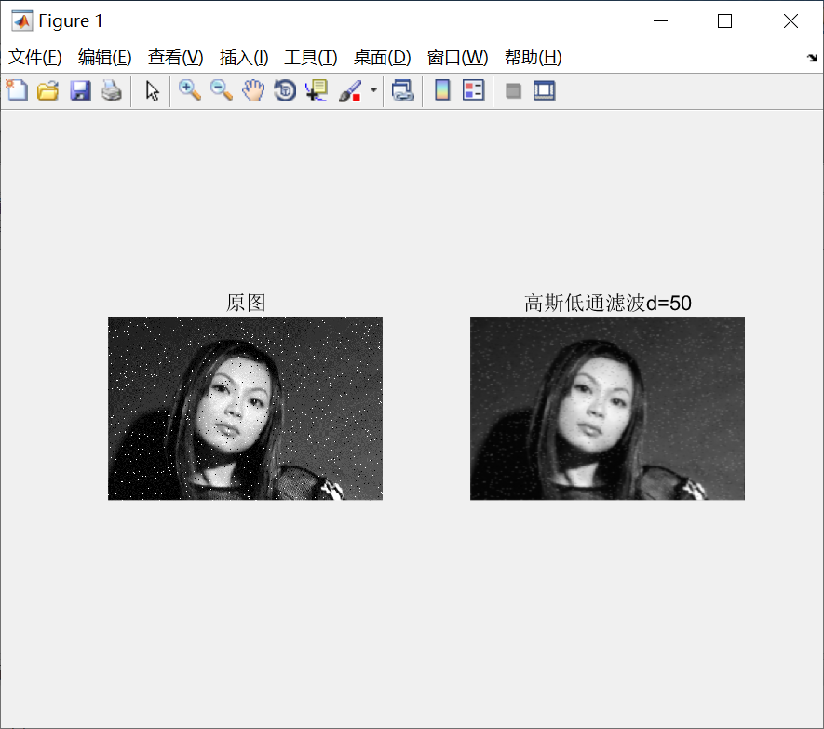

（3）实验结果分析

高斯低通滤波是一种去噪滤波，可用于去除高斯噪声（很多噪声都近似属于高斯噪声，因为正太分布广泛存在于生活中很多地方），且几乎没有振铃现象。图像的高频信息一般代表图像的细节信息（边缘信息），所以低通滤波器一般是将图像变得更加模糊。